[Guide de création de graphiques avec Tableau Software/ Power BI]

## 

## Introduction

Tableau Software (ou Power BI) est une puissante plateforme de visualisation de données qui permet de créer des graphiques interactifs, des tableaux de bord et des rapports analytiques. Dans ce guide, nous allons vous montrer comment créer différents types de graphiques à l'aide de différents exemples.

## Étape 1 : Préparation des données

## 

## Étape 2 : Sélection du type de graphique

Tableau propose une large gamme de types de graphiques pour répondre à différents besoins analytiques. Avant de créer un graphique, vous devez déterminer quel type de visualisation convient le mieux à vos données et aux informations que vous souhaitez communiquer. Voici quelques-uns des types de graphiques couramment utilisés :

* Graphiques à barres : idéaux pour comparer des catégories ou des mesures entre elles.

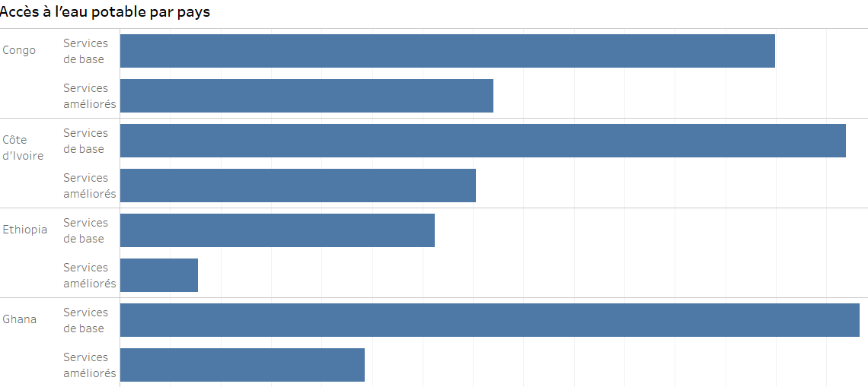

* Graphiques circulaires : adaptés pour représenter la répartition des catégories dans un tout.

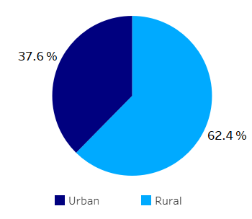

* Graphiques linéaires : utiles pour visualiser des tendances et des évolutions dans les données au fil du temps.

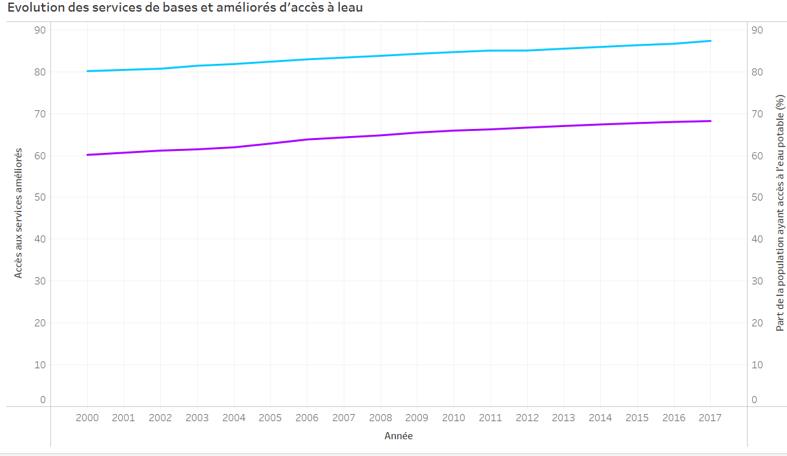

* Graphiques à bulles :

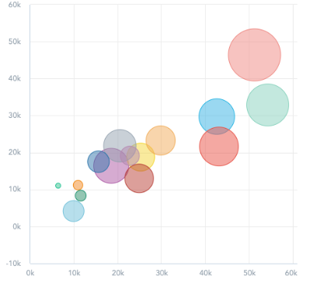

* Cartes géographiques :

## 

## Étape 3 : Création du graphique

Une fois que vous avez sélectionné le type de graphique approprié, vous pouvez créer votre graphique dans Tableau. Voici les étapes générales pour créer un graphique :

1. Faites glisser les dimensions et les mesures appropriées sur les étagères de tableau. Les dimensions sont des attributs qualitatifs tels que le nom, la catégorie ou la région, tandis que les mesures sont des valeurs quantitatives telles que les ventes, les revenus ou les quantités.

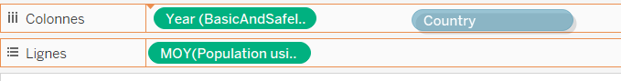

1. Tableau génère automatiquement une visualisation de base en fonction des champs que vous avez choisis. Vous pouvez personnaliser la visualisation en **modifiant les couleurs, les types de graphiques ou en ajoutant des étiquettes**.
2. Utilisez les fonctionnalités d'interaction de Tableau pour explorer et analyser vos données. Vous pouvez filtrer, trier et permuter les champs pour obtenir **des vues plus précises** et mieux comprendre les tendances.
3. Ajoutez des axes, des titres, des légendes et d'autres éléments pour rendre votre graphique plus informatif et attrayant.

## Étape 4 : Mise en forme et partage du graphique

Une fois le graphique créé, vous pouvez améliorer sa lisibilité en ajustant la mise en forme : changez les couleurs, les polices, les tailles de texte ou encore les arrière-plans. Ces éléments permettent de mieux faire ressortir les informations importantes. Une fois satisfait du résultat, vous pouvez publier votre visualisation sur Tableau Public ou l’exporter (en image, PDF, ou lien web) pour la partager facilement avec d'autres utilisateurs ou collaborateurs.

## 

## Étape 5 :

Après avoir partagé votre graphique, prenez le temps d’analyser les retours et les données présentées. Vérifiez si le message est clair et si la visualisation aide réellement à comprendre les informations. N’hésitez pas à ajuster votre graphique en fonction des besoins ou à tester d’autres types de visualisations pour mieux répondre à vos objectifs.

## Conclusion et conseils

Créer un bon graphique, c’est avant tout raconter une histoire claire avec vos données. Choisissez le bon type de visuel, gardez une mise en page simple et évitez la surcharge d'informations. Pensez toujours à l’utilisateur final : votre graphique doit être lisible, pertinent et facile à interpréter. Enfin, entraînez-vous régulièrement sur Tableau ou Power BI pour améliorer vos compétences en visualisation.